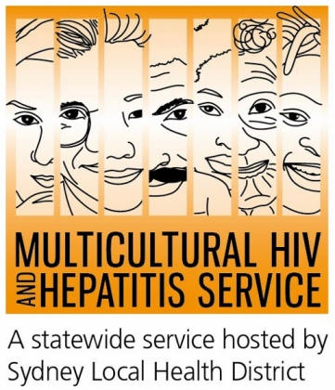
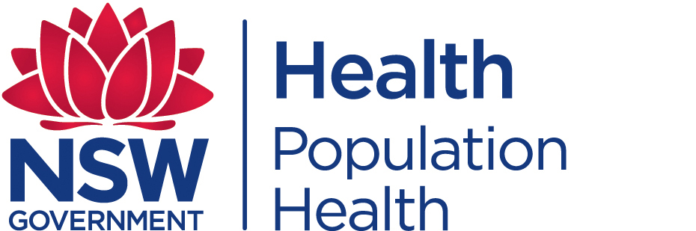

媒體發布
2016年12月6日
免費艾滋病毒家庭測試盒推出增加艾滋病毒的測試

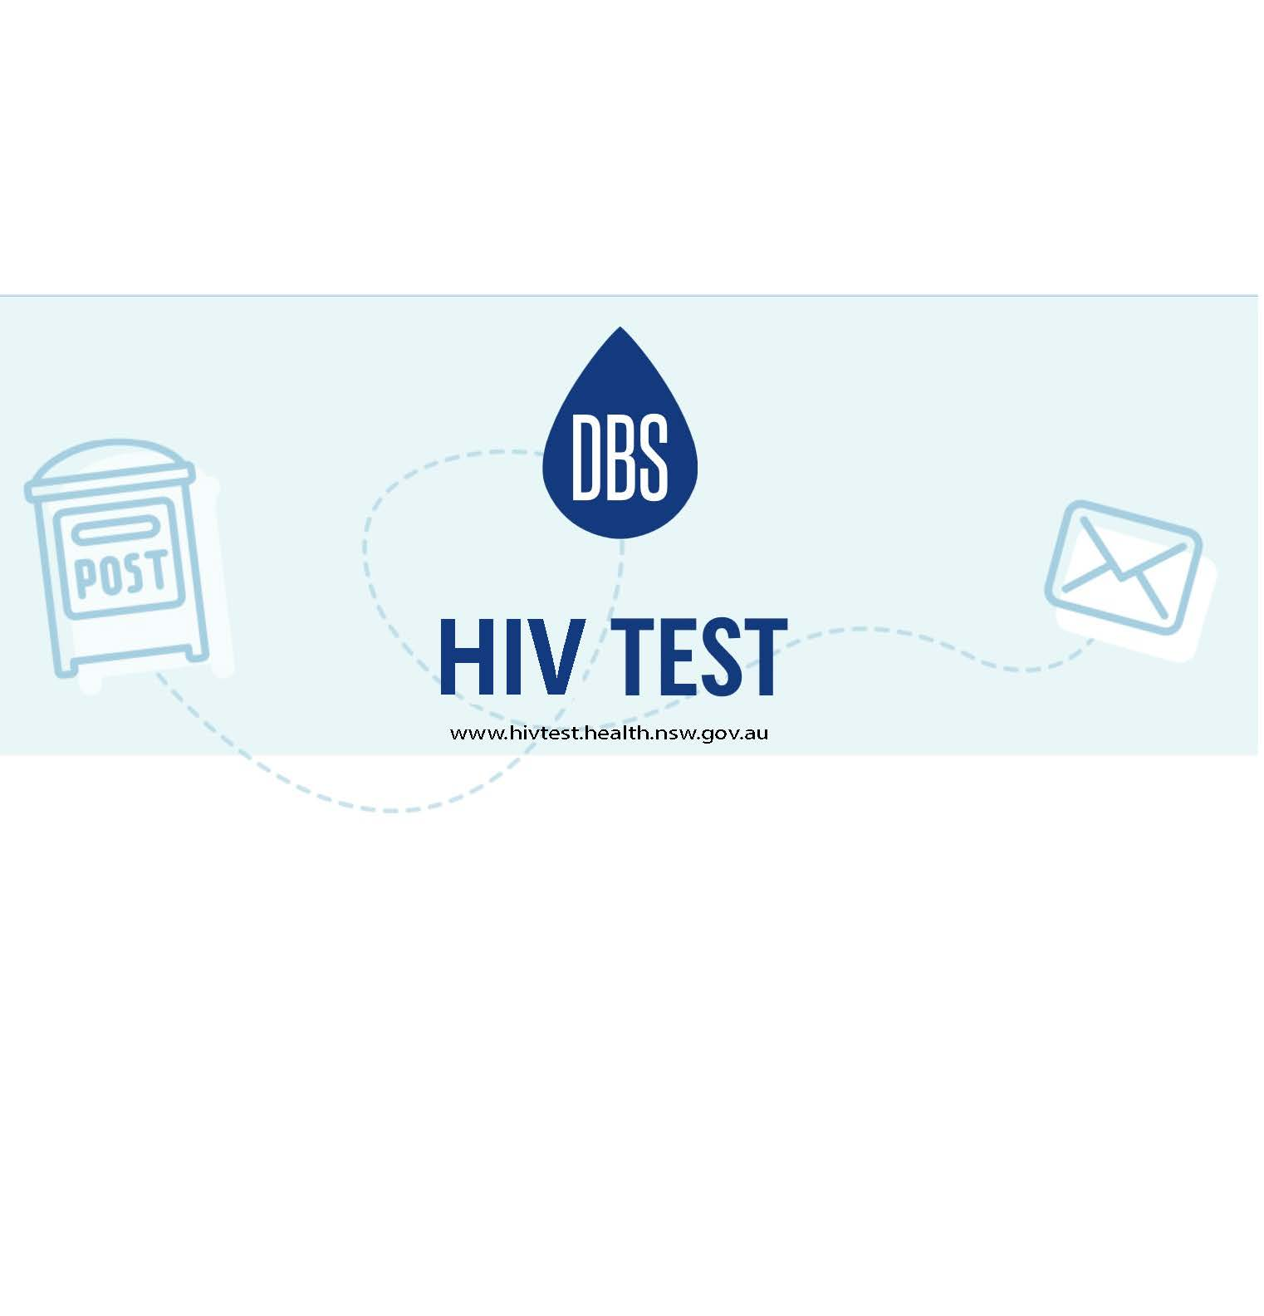
新南威爾士州衛生部為艾滋病毒感染高危人群推出了第一個全州艾滋病毒家庭檢測試劑盒。
新南威爾士州的艾滋病毒風險較高的人們現在可以在網上訂購免費的家庭測試試劑盒，並鼓勵從2016年11月21日開始，為艾滋病防治週提供簡單的指紋採血樣本。
多元文化艾滋病毒和肝炎服務經理Barbara Luisi說：＂改善艾滋病治療意味著早期診斷的患者可以像無艾滋病毒感染的人一樣長壽。我們在艾滋病毒治療方面取得了巨大進步，但還有更多的事要做，直到艾滋病毒成為過去的事情。我們希望這個家庭測試套件的推出能夠鼓勵有風險的人了解他們的艾滋病毒狀況，以便他們能為自己和他們的伴侶提供最好的照顧。我們希望它能鼓勵有男性与男性性交的人士或來自非洲和亞洲社區的男性同性性行為者認真考慮測試，因為他們現在可以免費在線訂購家庭測試套件＂。
新的艾滋病毒數據顯示，澳大利亞估計有27,150人在2016年感染艾滋病毒，其中約有3,350人（12％）沒有意識到並有不知不覺將病毒傳染給他人的風險。
在東南亞出生的男子有男性與男性發生行為者佔所有同類人士被診斷受艾滋病毒感染者的15％，新診斷的44％是出生在國外的男性與男性發生性行為者。

此外，42%在東南亞出生的人和38%在撒哈拉以南非洲出生的人的在晩期被診斷出感染艾滋病毒，失去了有效治療的好處，並表明需要擴大測試。
艾滋病毒家庭檢測試劑盒：
艾滋病毒家用測試試劑盒DBS（幹血點HIV測試）允許個人在線訂購自取樣試劑盒，在自己家中的隱私中取自己的樣品，並將其發送到實驗室進行測試和結果管理。你不需要去診所或醫生做這個測試。測試套件可從http://www.hivtest.health.nsw.gov.au訂購，其中還有包括中文在內的不同語言的信息。
2016年世界艾滋病日和艾滋病防治週活動旨在提高對早期艾滋病毒檢測和治療的健康益處的認識。關於艾滋病毒和治療的故事可以在http://www.health.nsw.gov.au/endinghiv/Pages/HIV-testing.aspx聽到
對於中文的媒體採訪，請聯繫Sonam Paljor（02）9515 1234。
關於艾滋病毒
艾滋病毒通常通過無保護的性接觸傳播。避孕套是預防艾滋病毒傳播的最有效方法之一。
目前沒有治療或疫苗可用於艾滋病毒/艾滋病。然而，有有效的治療方法可以大大減慢艾滋病毒對身體的影響，意味著艾滋病毒感染者可以長壽，健康和有活力的生活。
有關免費和匿名艾滋病毒檢測的更多信息，請聯繫白頁中性健康下列出的當地性健康診所。
要使用電話口譯員聯繫服務，請從澳大利亞任何地方撥打131 450以撥打本地電話收費。通過翻譯進行的討論總是保密的。
澳大利亞的一些主要性健康診所包括：
- 新南威爾士州：悉尼（02）9382 7440 /利物浦（02）9827 8022
- 維多利亞州：墨爾本（03）9347 0244
- 南澳：阿德萊德（08）8226 6025
- 昆士蘭：布里斯班（07）3227 8666

